MIT041 – Especificação de Processos

Cliente: Fast aparelhos eletroeletronicos Ltda.

Projeto: Faturamento

Versão: 1.0

**16/09/2015**

Sumário

[1 DESCRIÇÃO DO SUB PROCESSO – FATURAMENTO 3](#_Toc401871351)

[1.1 Cadastro de Clientes 3](#_Toc401871352)

[1.2 Cadastro de Vendedores 4](#_Toc401871353)

[1.3 Cadastro de Transportadoras 5](#_Toc401871354)

[1.4 Cadastro de Tabela de Preços 5](#_Toc401871355)

[1.5 Pedido de Venda 7](#_Toc401871356)

[1.6 Controle de Reservas 10](#_Toc401871357)

[1.7 Liberação de Pedidos 10](#_Toc401871358)

[1.8 Eliminação de Resíduos 10](#_Toc401871359)

[1.9 Documento de Saída 11](#_Toc401871360)

[2 FLUXOGRAMA DO SUB PROCESSO 12](#_Toc401871361)

[3 DESCRIÇÃO DETALHADA DO SUB PROCESSO 14](#_Toc401871362)

[4 INFORMAÇÕES DO PROCESSO 15](#_Toc401871363)

[4.1 Saídas do Sistema 15](#_Toc401871364)

[5 RESPONSÁVEIS PELAS INFORMAÇÕES 16](#_Toc401871365)

## DESCRIÇÃO DO SUB PROCESSO – FATURAMENTO

Faturamento pode ser definido como a receita bruta decorrente da venda de mercadorias, de mercadorias e serviços e de serviços de qualquer natureza.

O ambiente Faturamento culmina numa série de ações que disparam informações de forma integrada, em que podemos destacar:

* Emissão de Documentos de Saída;
* Geração de Receita;
* Notas Diversas;
* Relacionamento com Estoque;
* Relacionamento com Distribuição;
* Relacionamento com Departamento Fiscal;
* Alimentação das Estatísticas;
* Emissão de Faturas/Duplicatas;
* Geração de Contas a Receber;
* Controle de Orçamentos;
* Carteira de Pedidos.

## Cadastro de Clientes

Cliente é a entidade que possui necessidades de produtos e serviços a serem supridas pela sua empresa.

Manter um cadastro de Clientes atualizado, é uma ferramenta muito preciosa para usuários dos mais diversos segmentos. A partir do momento que uma empresa vende um produto ou um serviço, seja para um consumidor final, para um revendedor ou produtor, é necessário conhecer, e manter o conhecimento sobre quem são as entidades com as quais se está negociando.

É possível classificar os clientes em cinco tipos: Consumidor Final, Produtor Rural, Revendedor, Solidário e Exportação. Essa divisão foi feita em função do cálculo dos impostos, tratado de forma diferenciada para cada tipo.

Conceitualmente, a maioria das vezes em que é emitido um Documento de Saída, o destinatário é considerado um cliente, independente do tipo que ele possua, ou da denominação que a empresa tenha determinado para ele.

É importante que o cadastro de clientes esteja o mais completo possível, possibilitando assim o máximo de informações a serem fornecidas e controladas pelo Sistema. Quanto mais completo estiver o cadastro, mais facilidades o usuário terá no Sistema.

## Cadastro de Vendedores

O Cadastro de Vendedores é imprescindível para realizar o cálculo e controle das comissões sobre as vendas dos produtos de uma empresa, em que pode ser criado um critério próprio de identificação para cada vendedor, possibilitando a divisão de vendedores por região ou por promoção de um produto.

Todos os impostos que incidem sobre a comissão são controlados pelo sistema e serão informados em campos específicos.

Para empresas que utilizam o dispositivo de [Handheld](http://spon3703/portuguese/cfgx061.htm), existem campos em que podem ser informadas as mensagens para os vendedores e para a empresa.

## Cadastro de Transportadoras

Nessa rotina devem ser cadastradas as transportadoras com as quais a empresa trabalha.

O cadastro de transportadoras pode ser utilizado nas rotinas:

* [Pedido de Venda](http://help.outsourcing.com.br/p11/portuguese/mata410.htm) - Informar a empresa que será responsável pelo transporte, tipo do transporte e valores.
* [Documento de Saída](http://help.outsourcing.com.br/p11/portuguese/mata460a.htm) - Quando informada a transportadora e o tipo de frete (CIF ou FOB) no Pedido de Venda, na geração do documento de saída, o Sistema faz os tratamentos dos valores referentes ao frete. Estes valores podem ser verificados na [Consulta às NFS de Saída](http://help.outsourcing.com.br/p11/portuguese/matc090.htm).
* Nos ambientes de Compras e Estoque/Custos, o sistema pode realizar a geração das [notas fiscais de conhecimento para pagamento de frete](http://help.outsourcing.com.br/p11/portuguese/mata116.htm), além de fazer todos os cálculos de impostos.

Para gerar Notas de Conhecimento de Frete, a transportadora também deverá ser registrada no [Cadastro de Fornecedores.](http://help.outsourcing.com.br/p11/portuguese/mata020.htm)

## Cadastro de Tabela de Preços

Esta rotina permite a configuração e manutenção de uma Tabela de Preços para compor diversas formas de comercialização, considerando, para um ou diversos produtos, condições específicas de venda, utilizando critérios diferenciados, como região e faixa de preços.

Para compor os descontos e o preço de venda que serão aplicados, o sistema tem como referência o preço do produto, que é definido no seu cadastro, através do campo "Preço Venda" (B1\_PRV1).

Além da definição dos itens da Tabela, o sistema possibilita determinar os períodos de vigência, por intervalo de data e hora, e especificar uma condição de pagamento.

As Tabelas de Preços são sinalizadas por uma legenda, sendo:

- Tabela Ativa - As tabelas ativas são aquelas que estão dentro do período selecionado.



- Tabela Inativa - Uma tabela torna-se inativa quando sua data de vencimento for ultrapassada.



- Tabela Ativa Especial - Indica que o vencimento da tabela foi alterado manualmente pelo usuário.



O sistema permite a Cópia de uma determinada Tabela de Preços, esta opção facilita o cadastramento de tabelas com características semelhantes, como itens em comum, para que não seja necessário redigitá-los.

O sistema também permite a realização de Reajustes, onde é permitido aplicar um Fator de Multiplicação para reajustar os preços dos produtos das tabelas indicadas na parametrização.

## Pedido de Venda

O pedido é considerado peça fundamental para o faturamento da empresa, pois determina as vendas e demanda de produtos e serviços. É uma confirmação da venda e, quando há a necessidade de formalização das necessidades do cliente em relação ao que sua empresa pode lhe oferecer, é o principal instrumento de efetivação deste atendimento.

Existem vários tipos de pedido de venda:

**N = Normal**

Todo pedido incluído no Protheus e, que não tenha nenhuma das situações citadas abaixo (devolução, complemento de preço, complemento de IPI, complemento de ICMS, beneficiamento, ou utiliza fornecedor) será definido como normal.

**D = Devolução**

Quando ocorre uma devolução de mercadoria, é necessário que seja impressa uma Nota de Devolução. Assim, deve-se gerar um pedido de venda do tipo D. Por isso deve haver a informação do número da nota fiscal de origem, no campo respectivo, via tecla [F4]. O código fiscal não necessariamente deve ser respectivo às devoluções.

**C = Complemento de preço**

Quando existe a necessidade de complementar o preço de alguma nota fiscal, o campo Quantidade dos produtos deve estar em branco. O tipo deve ser C. Os demais dados devem estar idênticos à nota fiscal original.

**P = Complemento de IPI**

Este tipo de nota é necessário quando a alíquota ou o valor do IPI da nota fiscal for menor do que o devido. O valor do IPI sempre será o total do pedido.

No Livro Fiscal, o valor do IPI será apresentado na coluna de Tributado, independente do que for definido no TES (Tipos de Entrada e Saída).

**I = Complemento de ICMS**

Este tipo de nota é necessário quando a alíquota ou o valor do ICMS da nota fiscal for menor do que o devido. O valor do ICMS sempre será o total da nota fiscal, independente da definição da pergunta Calcula ICM (S/N) do Cadastro de TES.

O valor do IPI não será calculado.

No Livro Fiscal, o valor do ICMS será apresentado na coluna de Tributado, independente do que estiver definido na pergunta Livro Fiscal ICM do Cadastro de TES.

Não é gerada duplicata.

**B = Beneficiamento**

Quando é enviado determinado produto para guarda/concerto/beneficiamento em terceiros, o Sistema disponibiliza um controle sobre estas quantidades. O Sistema controla a quantidade de terceiros em poder da empresa e a quantidade da empresa em poder de terceiros.

Para efetuar o controle de poder de terceiros, é necessário que os ambientes de Faturamento, Compras e Estoque/Custos estejam implantados.

Em poder de terceiros, temos dois casos básicos:

Com movimentação do estoque

Para poder de terceiros com movimentação de estoque, o Sistema faz uma movimentação de custos, dependendo da operação, ou seja:

* Para operações de terceiros, o custo será igual ao custo de entrada.
* Para operações em terceiros, o custo será o médio ponderado.

Sem movimentação do estoque

Para poder de terceiros sem movimentação de estoque, o Sistema guarda o saldo líquido do produto da empresa que esteja em poder de terceiros, mas que ainda pertence ao estoque da empresa.

O procedimento de preenchimento deve ser: Possui um TES com Poder Terceiros = R (Remessa) ou D (Devolução de Remessa), conforme a necessidade do beneficiamento.

Quando a opção for igual a D (Devolução), se a nota fiscal de origem não for digitada ou selecionada através da tecla [F4] sobre o campo Quantidade no pedido de venda, o Sistema exibirá as notas fiscais de remessa que tiverem saldo a ser devolvido, em que deve ser selecionada a nota e pressionada a tecla [Enter].

**B = Utiliza Fornecedor**

Este tipo de nota é utilizado nas seguintes situações:

Devolução ou Remessa no Poder de Terceiros (de acordo com o TES utilizado).

## Controle de Reservas

Permite o controle, no estoque, de produtos que tenham reserva para venda.

Geralmente, este recurso é utilizado quando há um pedido que não pode deixar de ser atendido. Neste momento o produto é empenhado no estoque, permitindo que o usuário assegure determinada quantidade do produto.

## Liberação de Pedidos

Esta rotina avalia o pedido de venda como um todo, analisando uma série de fatores, tais como:

* Aprovação do crédito do Cliente;
* Disponibilidade dos Saldos em Estoque;
* Valor mínimo para o faturamento.

Os pedidos aptos a serem liberados são os que estão com status de Pedido de Venda em Aberto, representados pela legenda verde (br_verde) na janela de manutenção da rotina, para posterior geração do Documento de Saída. O Sistema avalia o crédito de acordo com as informações contidas nos campos referentes a Limite de Crédito do [Cadastro de Clientes](http://help.outsourcing.com.br/p11/portuguese/mata030_analise_de_credito.htm).

A partir destas informações, ocorrem os seguintes processos:

* Quando um pedido não for liberado por crédito, o Sistema o bloqueia e não avalia o estoque, não empenhando suas quantidades. O empenho somente ocorre quando o parâmetro MV\_RESEST estiver ativado.
* O parâmetro MV\_BLOQUEI, quando ativado, submete todos os pedidos à liberação de crédito. Desta forma, quando seu conteúdo estiver com F o crédito do cliente não será avaliado, independente do risco, mas caso não tenha estoque disponível, este pedido estará liberado pelo crédito mas bloqueado por estoque.
* Quando um pedido é aprovado por crédito, e o estoque não estiver disponível, o Sistema realiza o bloqueio de estoque.
* Da mesma forma, quando há aprovação de crédito e há estoque disponível, o pedido estará liberado para a geração do documento de saída.

Há duas formas de efetuar a liberação do pedido:

* [Manual](http://help.outsourcing.com.br/p11/portuguese/mata440_liberacao_manual_de_pedidos.htm) - Apresenta os dados originais do pedido para verificação em tela e permite definir a quantidade a faturar, ou seja, a Quantidade Liberada, que pode ser igual à quantidade original, ou parte dela. Na liberação manual os pedidos são liberados um a um.
* [Automática](http://help.outsourcing.com.br/p11/portuguese/mata440_liberacao_automatica_de_pedidos.htm) - Libera um grupo de pedidos conforme especificação dos parâmetros, tomando como base a situação do crédito do Cliente, a disponibilidade do produto em estoque e a data de entrega do item do pedido.

## Eliminação de Resíduos

Quando um pedido de vendas é faturado parcialmente, ou seja, a nota fiscal é emitida com referência a apenas alguns produtos ou quantidade parcial dos pedidos, seu saldo é chamado de resíduo, significando que não foi entregue ao cliente.

Este faturamento parcial ocasiona valores mínimos que não compensam ser faturados. Os limites mínimos são variáveis de região para região, pois devem ser levados em consideração os custos do transporte para que sejam compensadores.

Um dos parâmetros para eliminar resíduos é o percentual informado em relação ao valor original do produto. Se o resíduo for menor, o item é eliminado.

## Documento de Saída

Os documentos de saída são preparados para finalização do processo de expedição das mercadorias e/ou prestação de serviços, ou seja, gera os diferentes documentos, como nota fiscal, complemento de preços, complemento de ICMS, complemento de IPI, devolução de compras e beneficiamento, conforme definido no Pedido de Venda.

Para que seja possível a emissão dos documentos de saída, os pedidos de venda devem estar liberados pelas rotinas de análise de crédito do cliente e pela quantidade disponível em estoque dos produtos vendidos, através da rotina de liberação de estoque.

Caso seja informada a quantidade liberada no pedido de venda, o Sistema não verifica o estoque e os pedidos são liberados com base nas quantidades definidas.

É possível gerar o documento de saída, a partir do momento em que os pedidos de venda estão disponíveis pelas análises de crédito e estoque.

Ao gerar um documento de saída, o Sistema realiza as seguintes movimentações:

* Cálculo das datas de vencimentos com base nas condições de pagamento;
* Cálculo dos impostos (IPI, ICMS e suas variações e outros tributos);
* Cálculo dos preços unitários e totais, considerando os descontos e os reajustes;
* Atualização da carteira de duplicatas, com a implantação dos títulos gerados;
* Atualização dos saldos em estoques;
* Atualização dos pedidos de venda;
* Gravação dos itens no arquivo de Movimentos de Vendas para posterior emissão das estatísticas, registros fiscais, apuração de custos e lançamentos contábeis;
* Atualização dos dados financeiros dos clientes;
* Cálculo das comissões a partir das informações contidas nos Cadastros de Vendedores e Pedido de Venda;
* Contabilização;
* Escrituração dos Livros Fiscais.

## FLUXOGRAMA DO SUB PROCESSO

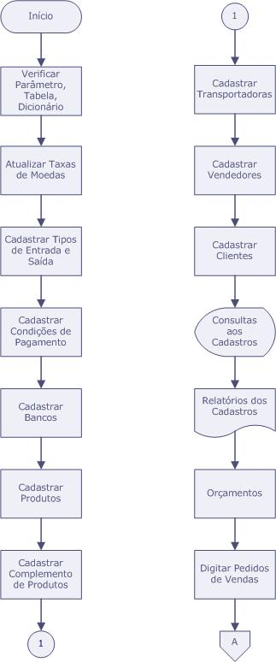

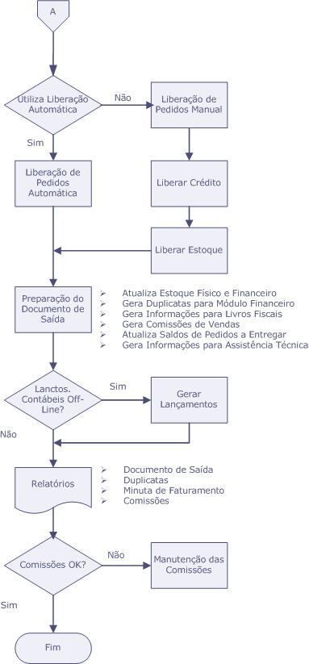

## DESCRIÇÃO DETALHADA DO SUB PROCESSO

|  |  |  |  |  |
| --- | --- | --- | --- | --- |
| # | Nome | Descrição | Opção  P – Padrão  E - Específica | Escopo  S – Sim  N - Não |
|  | Cadastro de Clientes |  | P | S |
|  | Cadastro de Vendedores |  | P | S |
|  | Cadastro de Transportadoras |  | P | S |
|  | Cadastro de Tabela de Preços |  | P | S |
|  | Pedidos de Venda |  | P | S |
|  | Controle de Reservas |  | P | S |
|  | Liberação de Pedidos |  | P | S |
|  | Eliminação de Resíduos |  | P | S |
|  | Documento de Saída |  | P | S |
|  |  |  |  |  |

## INFORMAÇÕES DO PROCESSO

## Saídas do Sistema

|  |  |
| --- | --- |
| **Relatório** | **Descrição** |
| Relatório de Comissões |  |
| Relatório de Notas Fiscais |  |
| Faturamento por Vendedor |  |
| Faturamento por Cliente |  |
| Resumo de Vendas |  |
| Devolução de Vendas |  |
| Lista de Preços |  |

## RESPONSÁVEIS PELAS INFORMAÇÕES

|  |  |  |
| --- | --- | --- |
| **Nome** | **Assinatura** | **Data** |
|  |  |  |
|  |  |  |
|  |  |  |
|  |  |  |
|  |  |  |
|  |  |  |
|  |  |  |
|  |  |  |